Informationsspecifikation för Listningstjänsten
Version 2.1

Innehåll
Revisionshistorik 4
Referenser 6
1. Inledning 7
2. Informationssäkerhet 9
3. Referensmodellsförteckning (RIM) 13
4. Arbetsflöde 14
4.1 Användningsfall 14
4.2 Flödesbeskrivning 14
4.2.1 Roller (Aktörer) i arbetsflödet 14
4.2.2 Flöden 15
4.2.3 Flöde 1a – Invånare söker information om sin nuvarande listning 16
4.2.4 Flöde 1b – Invånare söker information om sin nuvarande utomlänslistning 17
4.2.5 Flöde 2 – Invånare vill lista sig/lista om sig hos sin folkbokföringsregion 18
4.2.6 Flöde 3 – Invånare vill lista sig/lista om sig i annan region 20
4.2.7 Flöde 4 – Invånare ställer sig i kö för att lista sig på mottagning i sin folkbokföringsregion, där mottagningen är överbokad 22
4.2.8 Flöde 5 – Invånare som står i kö blir listad 23
4.2.9 Flöde 6 – Invånare som står i kö vill gå ur kön 25
4.2.10 Flöde 7 – Invånare utomlänslistar sig 26
4.2.11 Flöde 8 – Listning från ett Utomlandsting till ett annat utomlandsting 28
4.2.12 Flöde 9 – Invånare flyttar till ny region 30
4.2.13 Flöde 10 – Invånare utomlänslistar sig, via blankett 31
4.2.14 Flöde 11a – Invånare vill lista om sig men det maximala antalet tillåtna omlistningar har uppnåtts 33
4.2.15 Flöde 11b – Invånare vill lista om sig men det maximala antalet tillåtna omlistningar har uppnåtts 35
4.2.16 Flöde 12 – Vårdpersonal hos privat vårdgivare med vårdavtal vill se var patient är listad 37
4.2.17 Flöde 13 – Vårdgivaren som invånare har utomlänslistat sig på avslutar sin verksamhet 39
5. Begreppsmodell och beskrivning 41
5.1 Beskrivning av begrepp 41
5.2 Fast läkarkontakt 44
5.3 Aktör 45
5.4 Listningstyper 45
Regionala (lokala) listningstyper 46
Interregionala listningstyper mellan regioner i samverkan 46
Nationell listningstyp 46
Scenarios – användning av listningstyper 47
5.4.1 Invånare listar-/omlistar sig i sin folkbokföringsregion 47
5.4.2 Invånare listar sig/omlistar sig i annan region som samverkar med invånares folkbokföringsregion 47
5.4.3 Invånare listar sig/omlistar sig i annan region som inte samverkar med invånares folkbokföringsregion 48
6. Informationsmodell och beskrivning 50
6.1 Informationsmodell, bild. 50
7. Klasser och attribut 50
Nedan beskrivs de klasser och attribut som illustrerats i informationsmodellen. 50
7.1 Aktör 50
7.2 Listning (Vårdval) 51
7.3 Listningsbar mottagning 52
7.4 Läkarkontakt (fast läkarkontakt) 52
7.5 Person 53
7.6 Region 53
8. Datatyper i informationsmodellen 55
9. Multipliciteter i informationsmodellen 56
10. Begreppssystem, klassifikationer och kodverk 57

Revisionshistorik
Version | Datum | Författare | Kommentar
1.0 | 2018-07-10 | Sara Mottaghi | Första version
1.01 | 2018-09-12 | Sara Mottaghi | Redigering och justering efter kommentarer från projektledaren, Ulf Ryttestål
1.02 | 2018-10-08 | Sara Mottaghi | Koppling mellan attribut och kravdokument
1.03 | 2018-11-10 | Sara Mottaghi | Redigering och justering efter kommentarer från förhandsgranskningen
1.1 | 2020-05-10 | Thomas Fafoutis | Omarbetad informationsspecifikation för att även innefatta dagens befintliga tjänstekontrakt för listning (v.1.0).
1.2 | 2021-03-16 | Thomas Fafoutis  Patrik Sjöberg | Förtydliganden kring vårdval och fast läkarkontakt
2.0 RC1 | 2021-05-05 | Thomas fafoutis | Versionsuppdatering av dokument
2.0 RC2 | 2021-09-17 | Thomas Fafoutis | Referens till nytt kodverk för nationella listningstyper tillagt
2.0 RC3 | 2022-05-27 | Thomas Fafoutis | Tillagt beskrivningar för maxtak på antal tillåtna omlistningar per år. Tillagt stöd enligt lagrådsremiss, referens [R6].  Tillagt skrivelse under Informationssäkerhet – skyddade personuppgifter
2.0 | 2023-05-31 | Thomas Fafoutis | Uppdaterat versionsnummer i dokumentet
2.0.1 | 2023-12-14 | Thomas Fafoutis | Flöde 13 tillagt samt korrigering i datatypen ActorType
2.1 | 2024-02-01 | Thomas Fafoutis | Uppdatering av versionsnummer (2.1)

Referenser
Namn | Dokument | Länk
R1 | Arkitektur och regelverk | http://rivta.se/  https://www.inera.se/digitalisering/arkitektur/
R2 | Nationell informationsstruktur | http://www.socialstyrelsen.se/nationellehalsa/nationellinformationsstruktur
R3 | Förstudierapport | Bifogad fil.
R3 | Läns- och kommunkoder | http://www.scb.se/sv_/Hitta-statistik/Regional-statistik-och-kartor/Regionala-indelningar/Lan-och-kommuner/Lan-och-kommuner-i-kodnummerordning/
R4 | De facto-konventioner för datatyper | https://bitbucket.org/rivta-domains/best-practice/wiki/De%20facto-konventioner%20f%C3%B6r%20datatyper.md
R5 | Nationella listningstyper | https://inera.atlassian.net/wiki/spaces/KINT/pages/3615655/Kodverk+i+nationella+tj+nstekontrakt
R6 | Ökad kontinuitet och effektivitet i vården – en primärvårdsreform | https://www.regeringen.se/4aaa07/contentassets/deedb2bb7c5f48da9157be1eea079076/lagradsremiss_okad-kontinuitet-och-effektivitet-i-varden--en-primarvardsreform.pdf

- Inledning
Listningstjänsten ska tillgodose ett nationellt samordnat informationsutbyte för invånares möjlighet till val av listning. Detta innefattar även möjlighet till listning över regiongränserna, s.k. utomlänslistning. Informationsutbytet ska ske effektivt och med säkerställd kvalité men ställer inte krav på att huvudmännen harmoniserar sitt verksamhetsregelverk eller ersättningsregler där listning kan vara en inverkande komponent.
Däremot ställs krav på att regionerna enas om ett tidsintervall mellan listningstidpunkt och aktiveringstidpunkt för utomlänslistningar.
Lösningen bygger på att regionshuvudmännen utbyter information via nationella tjänsteplattformen så snart en utomlänslistning äger rum och att varje regionshuvud-man med 5 minuters fördröjning kan redovisa listningsregion för alla folkbokförda med utomlänslistningar. Lösningen förutsätter inga nya nationella driftsobjekt eller lagrings-platser, i och med att informationsutbytet realiseras i form av nya tjänstekontrakt i Ineras tjänsteplattform samt anslutning av regioners listningssystem.
Resultatet blir att
-varje region i 1177 e-tjänster redovisar detaljerad information om listade patienter, oaktat var patienten är mantalsskriven/folkbokförd genom befintliga tjänstekontrakt
-1177 e-tjänster kan hantera utomlänslistning för en regions mantalsskrivna så snart invånares folkbokföringsregion anslutit till lösningen (genom att implementera denna version av tjänstedomänen för listning)
-varje region redovisar övergripande information om mantalsskrivna invånare med utomlänslistning (län och listningstidpunkt) genom tillkommande tjänstekontrakt
-lösningen kan ge nytta så snart mer än en region anslutit till lösningen
-lösningen hanterar byte av folkbokföringsregion (då invånare flyttar)
Denna version av listningsdomänen har även tagit höjd för att stödja lagrådsremiss för Ökad kontinuitet och effektivitet i vården – en primärvårdsreform, se referens [R6].
Konkret tillmötesgås bl a följande punkter:
- Stöd för Fast läkarkontakt
- Stöd för att implementera max-tak, maximalt antal omlistningar per 12-månaders period
- Förbättrat stöd för att implementera max-tak för listningar per mottagning, likaså möjlighet att implementera listnings-kö
- Möjlighet att tillmötesgå vårdgivares behov av att kunna ta del av listningsinformation i förhållande till vårdgivares listningsansvar (exempelvis vårdgarantin, patients rättighet till ny medicinsk bedömning mm)
- Möjlighet att tillmötesgå organisation som bedriver sjukvårdsrådgivning att kunna ta del av listningsinformation i syfte att kunna hänvisa patient korrekt

Syftet med detta dokument och tillhörande bilagor är att definiera informations-innehållet i listningsdomänen.

- Informationssäkerhet
Nedan beskrivs vilken typ av information som finns i Listningstjänsten samt hur informationssäkerheten behandlas.
Beskrivning av informationen
Översiktlig beskrivning av informationen | Nationell listningstjänst lagrar ingen information utan förmedlar endast information hämtat från huvudmännens listningssystem.  Informationsinnehållet i listningstjänsten ägs av respektive ansluten producerande sjukvårdshuvudman.
Innehåller informationen personuppgifter? | Ja
Innehåller informationen känsliga personuppgifter? | Ja, domänen hanterar personnummer i kombination med invånares val av listningsbar mottagning (HSAId) samt listningstyp i interaktionen mellan invånare och region.  I interaktionen mellan regioner förmedlas ej den valda mottagningens HSAId. Den interaktionen innehåller endast vald regions länskod.  Personuppgifter för personer med skyddad identitet eller sekretessmarkering kan förekomma.  Det åligger i respektive systems ansvar att säkerställa sin informationsklassning, likaså att agera enligt sin informationsklassning. Inför att en producent och en konsument etablerar samverkan ska systemen redovisa sitt stöd för skyddade personuppgifter för att klargöra om skyddade personuppgifter tillåts kommuniceras mellan dem. Om någon av parterna inte har stöd för skyddade personuppgifter ska inte sådan information utväxlas.
Finns informationsmängder som kräver särskild hantering och hur ska den ske? | Ja.  Det förekommer information om personer under 13 år. Eftersom det är vårdnadshavare som kan begära omlistning för sina vårdnadstagare förutses samtycke ha inhämtats av respektive informationsägare i samband med omlistningen. Tjänstedomänen överför inga samtycken. Däremot kan en regions listningssystem neka omlistning med en dedikerad felkod för detta ändamål.

Informationsansvar
Vem är personuppgiftsansvarig till informationen? | Varje ansluten region, i sin roll som sjukvårdshuvudman, äger sin egna information i Listningstjänsten och är således personuppgiftsansvariga för denna information.
Vem är personuppgiftsbiträde? | Inera är personuppgiftsbiträde för samtliga regioner som lämnar ut listningsinformation. Inera har undertecknat personuppgiftsbiträdesavtal.

Lagrum
Har en juridisk analys/rättsutredning gjorts? | Ja, i förstudie för projektet ”utomlänslistning”. Projektets mål var att utöka listningsdomänen med förmågan att kommunicera utomlänslistningar.
Vilka/vilket lagrum hanteras informationen inom? | Informationen i Listningstjänsten  - hanteras främst inom ramen för dataskyddsförordningen (GDPR)  - men skälet till att informationen hanteras är kravet på fritt val av vårdgivare i Patientdatalagen

Informationsflöde
Hur/mellan vilka parter kommer informationen att flöda? | Informationen flödar mellan  - pålistande region och region där invånare är folkbokförd  - Invånares folkbokföringsregion och tidigare region där invånare varit utomlänslistad  - omlistning till annan region än till egna folkbokföringsregionen.
Hanteras överföring av uppgifter (utlämnande) och/eller direktåtkomst (sammanhållen journalföring)? | Utlämnande med stöd av manuell sekretessprövning (menprövning enligt 25 kap. 1 § OSL). Information ska inte lämnas ut om individ motsatt sig utlämnande eller bedöms lida men av att informationen lämnas ut.

Spårbarhet, tillgänglighet och arkivering
Vilka krav finns på spårbarhet (loggning)? | Ingen loggning behöver ske i listningstjänsten (invånartjänsten).  Respektive landsting avgör själv kraven på loggning men rekommendationen är att logga vilken listningsförändringen som gjordes, tidpunkten för den och från vem den kom.  Respektive landsting avgör själv hur länge loggfilerna ska sparas.
Finns det uttalade krav från verksamheten gällande tillgänglighet? | Målsättningen för listningstjänsten är att informationsöverföringen ska ske så snart en utomlänslistning äger rum och att varje sjukvårdshuvudman med 5 minuters fördröjning kan redovisa listningsregion för alla i regionen folkbokförda med utomlänslistningar.  Dock sker i många regioner omlistningar endast en gång per dygn så lokala regelverk kan göra att informationen endast uppdateras med denna intervall.
Finns krav på arkivering? | Nej.

Krav på den som konsumerar informationen
Vilka åtgärder krävs av den part som ansluter till tjänsten i egenskap av informationskonsument? | Domänen innefattar två olika grupper av tjänstekontrakt, där tjänstekontrakten är ämnade för olika aktörer.  - Aktören Invånare (inklusive vårdnadshavare) som tar del av sin listningsinformation  - Aktören Huvudman (Region)  För aktören Invånare gäller tjänstekontrakten:  - CreateListing  - GetAvailableHealthcareFacilities  - GetAvailableHealthcarePersonnel  - GetListingCounty  - GetListing  - GetListingTypes  För aktören Huvudman gäller tjänstekontraktet:  - UpdateListing  Tjänst ämnad åt invånare ska:  - Autentisera användaren via stark autentisering  - Informera och insamla samtycke då invånare väljer att lista sig över regiongräns.

- Referensmodellsförteckning (RIM)

Referensmodell | Version | Kommentar | Färgkod
NI – Hälso- och sjukvårdvy | 2017 | ljusblå | R122/G207/B245
Saknar referensmodell |  | gul | R255/G255/B0

- Arbetsflöde
  - Användningsfall
Följande användningsfall beskriver ett läge när alla involverade regioner är anslutna till listningstjänsten och därmed kommunicerar alla förändringar via tjänsten.
Alla regioner ska lagra och tillgängliggöra aktuell listningsstatus för alla invånare listade hos dem. Mantalslandstinget ansvarar dessutom för att lagra och tillgängliggöra aktuell listningsstatus för alla sina invånare. I de fall personen har listat sig utanför mantalslandstinget ska listningsstatus innehåll i vilken region som listningen skett i. Detta för att alltid kunna presentera aktuell listningsstatus i patientens e-tjänster.
När ett mantalslandsting meddelas att pålistning skett i annan region och personen sedan tidigare är listad i en annan tredje region, ska mantalslandstinget elektroniskt meddela det utomlandsting där personen ska avlistas.

  - Flödesbeskrivning
Följande funktionella aktörer är involverade i listningstjänsten. Varje landsting kommer vid olika tidpunkter att ikläda sig samtliga roller:
    - Roller (Aktörer) i arbetsflödet

Namn/beteckning | Beskrivning alt. Referens
e-tjänst (1177) | Representerar tjänstekonsumenten som tillgängliggör användargränssnitt till invånare för att se sin listning eller ge möjlighet till ny-/omlistning. Tjänstekonsument kan vara annan e-tjänst än 1177 e-tjänster.
NTjP | Nationella tjänsteplattformen. Samtliga anrop gentemot regioners listningssystem adresseras via den nationella tjänsteplattformen.
Mantalslandsting/folkbokföringsregion | Regionen där invånare är folkbokförd
Pålistande region | Den region dit invånare önskar lista om sig. Det är i detta sammanhang en annan region än där invånaren har sin nuvarande listning.
Avlistande region | Den region där personen har sin nuvarande listning. Det är underförstått en annan region än dit invånaren önskar lista om sig.
Utomländsting | Regionen där invånare inte är folkbokförd. Det kan vara en pålistande eller avlistande region.
Inflyttningsregion | Den nya region som invånare flyttar till och blir folkbokförd på
Utflyttningsregion | Den regionen som invånare flyttar ifrån
Personuppgiftstjänst (PU-tjänst) | Stödtjänst för att hämta invånares personuppgifter, inkluderat invånares nuvarande folkbokföringsadress. Stödtjänsten baserar uppslaget på invånares personid, utfärdat av Skatteverket (personnummer eller samordningsnummer).
    - Flöden
Följande typiska flöden beskrivs vidare nedan:
- Invånare söker information om sin nuvarande listning
  - Nuvarande listning finns i folkbokföringsregion
  - Nuvarande listning finns i annan region
- Invånare vill lista sig/list om sig i sin folkbokföringsregion
- Invånare vill lista sig/list om sig i annan region
- Invånare ställer sig i kö för att lista sig på mottagning i sin folkbokföringsregion, där mottagningen är överbokad
- Invånare som står i kö blir listad
- Invånare listar sig i ett utomlandsting/annan region
- Omlistning från ett utomlandsting till ett annat utomlandsting
- Invånare flyttar till annan region
- Invånare utomlänslistar sig via blankett
- Invånare vill lista om sig men det maximala antalet tillåtna omlistningar har uppnåtts
  - Invånare vill lista om sig i hemregionen
  - Invånare vill lista om sig i annan region
- Vårdpersonal hos privat vårdgivare med vårdavtal vill se var patient är listad
    - Flöde 1a – Invånare söker information om sin nuvarande listning

Flödet beskriver interaktionerna mellan e-tjänst för listning (tjänstekonsument) och listningssystem tillhörande invånares folkbokföringsregion då invånare söker information om sin nuvarande listning via e-tjänst (exempelvis via 1177 e-tjänster).

Förutsättningar
- Invånare är listad på mottagning i sin folkbokföringsregion (mantalslandsting) för öppenvård/primärvård.
- Regionen erbjuder inga andra vårdval/listningstyper
- I flödesexemplet representerar Region A invånares folkbokföringsregion (mantalslandsting)

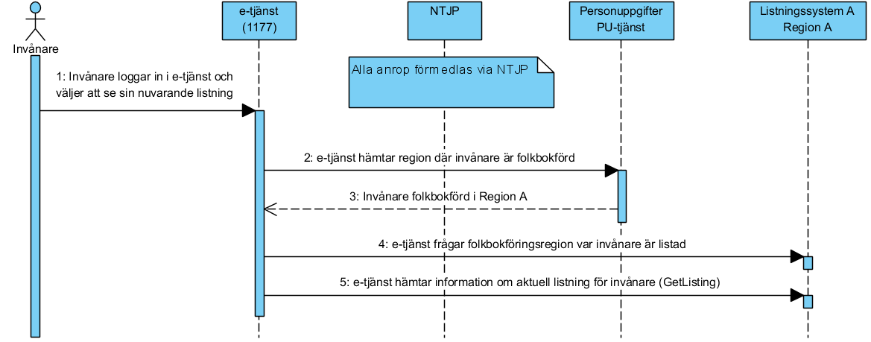
      - Arbetssteg

Steg | Beskrivning
1 | Invånare loggar in i e-tjänst via stark autentisering, exempelvis via mobilt bankId i 1177 e-tjänster
2-3 | E-tjänst slår upp invånares personuppgifter via personuppgiftstjänst för att ta reda på var invånare är mantalsskriven (vilken som är invånares folkbokföringsregion)
4 | E-tjänst anropar listningssystemet hos invånares folkbokföringsregion för att ta reda på var (i vilken/vilka region(er)) invånare är listad. Svaret innehåller i detta flödesexempel den egna länskoden.
5 | E-tjänst anropar folkbokföringsregionen för att hämta detaljer om listningen

    - Flöde 1b – Invånare söker information om sin nuvarande utomlänslistning

Flödet beskriver interaktionerna mellan e-tjänst för listning (tjänstekonsument) och berörda regioners listningssystem då invånare söker information om sin nuvarande listning via e-tjänst (exempelvis 1177 e-tjänster).

Förutsättningar
- Invånare är listad på mottagning i annan region för öppenvård/primärvård.
- Folkbokföringsregionen erbjuder inga andra vårdval/listningstyper
- I flödesexemplet representerar Region A invånares folkbokföringsregion (mantalslandsting), Region B representerar utomlänsregionen.

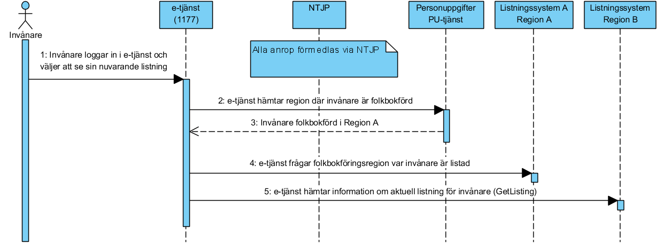

Steg | Beskrivning
1 | Invånare loggar in i e-tjänst via stark autentisering, exempelvis via mobilt bankId i 1177 e-tjänster
2-3 | E-tjänst slår upp invånares personuppgifter via personuppgiftstjänst för att ta reda på var invånare är mantalsskriven (vilken som är invånares folkbokföringsregion)
4 | E-tjänst anropar listningssystemet i invånares folkbokföringsregion för att ta reda på var invånare är listad. Invånares folkbokföringsregion har som ansvar att hålla reda på var invånare är utomlänslistad (om så är fallet). Listningssystemet returnerar en lista med länskoder. Listan kan innehålla:  - Annan regions länskod  Inträffar om invånare har utomlänslistat sig  - Den egna regionens regionskod  Inträffar om invånare har en listning i folkbokföringsregionen.  Notera att det kan inträffa att svaret kan innehålla både en annan länskod och folkbokföringsregionens länskod. Detta då exempelvis invånare utnyttjat sin rättighet att lista sig i annan region för öppenvård samtidigt som folkbokföringsregionen erbjuder annan regional listningstyp (exempelvis tandvård, mödravård, barnhälsovård, logopedi, fysioterapi eller rehabilitering).  I detta flödesexempel (baserat på flödesexemplets förutsättningar) returneras endast en regionskod, motsvarande Region B (utomlänsregionen)
5 | E-tjänst anropar den- eller de regioner enligt ovan för att hämta detaljer om listning(arna).  I detta flödesexempel anropar e-tjänsten Region B

    - Flöde 2 – Invånare vill lista sig/lista om sig hos sin folkbokföringsregion

Flödet beskriver interaktionerna mellan e-tjänst för listning (tjänstekonsument) och listningssystemet i invånares folkbokföringsregion då invånare önskar se erbjudande av listningsbara mottagningar för att därefter välja att lista sig på någon av dem.

Förutsättningar
- Invånare har tidigare inte aktivt valt att lista sig tidigare, alternativt är redan listad på mottagning i folkbokföringsregionen.

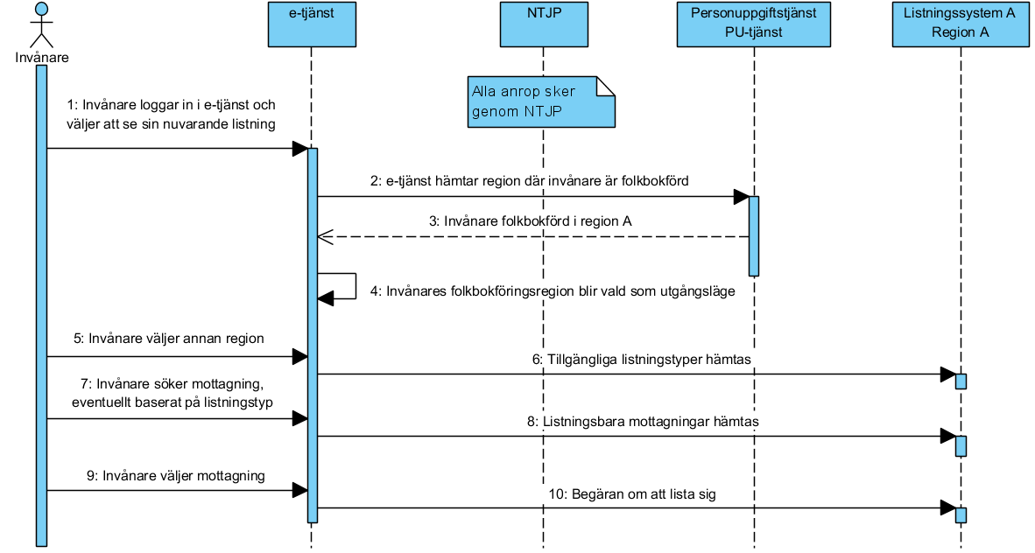
      - Arbetssteg

Steg | Beskrivning
1 | Invånare loggar in i e-tjänst via stark autentisering, exempelvis via mobilt bankId i 1177 e-tjänster
2-3 | E-tjänst slår upp invånares personuppgifter via personuppgiftstjänst för att ta reda på var invånare är mantalsskriven (vilken som är invånares folkbokföringsregion)
4 | E-tjänst utgår från att invånare vill söka listning på mottagning i folkbokföringsregionen
5 | Invånare väljer att söka i annan region
6 | E-tjänst hämtar vilka listningstyper som erbjuds i vald region. Om denna region inte har ett samverkansavtal om gemensamma listningstyper med invånares folkbokföringsregion returneras endast den nationella listningstypen för öppenvård. I annat fall kan listan innehålla mer än en listningstyp.
7 | Invånare söker mottagning. Beroende på e-tjänstens implementation kan exempelvis invånare erbjudas att söka på mottagningens namn och/eller baserat på erbjudna listningstyper.
8 | Listningsbara mottagningar hämtas, inklusive detaljer om dem. Exempel på detaljer kan vara om mottagningen erbjuder kö eller om mottagningen erbjuder möjlighet att vidare även välja läkarkontakt.  (Observera att möjligheten att erbjuda läkarkontakt är en frivillig funktion för region och mottagning)
9 | Invånare godkänner och väljer mottagning.
10 | E-tjänst anropar listningssystem och begär listning/omlistning.

    - Flöde 3 – Invånare vill lista sig/lista om sig i annan region

Flödet beskriver interaktionerna mellan e-tjänst för listning (tjänstekonsument) och de berörda listningssystem då invånare önskar se erbjudande av listningsbara mottagningar i annan region för att därefter välja att lista sig på någon av dem.

Förutsättningar
- Invånare har tidigare inte aktivt valt att lista sig tidigare, alternativt är redan listad på mottagning.
- Invånare önskar lista sig i annan region
- Region A motsvarar i detta flödesexempel invånares folkbokföringsregion, Region B motsvarar den nya utomlänsregion som invånare vill lista sig på, Region C motsvarar en annan utomlänsregion som invånare eventuellt var listad på innan flödet startar.

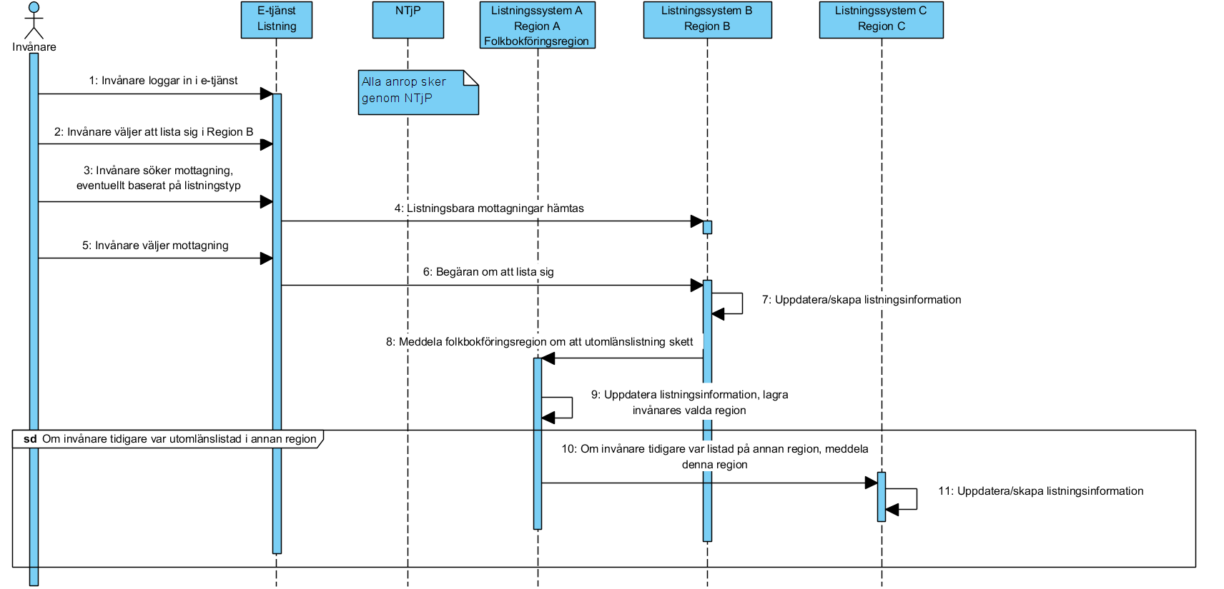
      - Arbetssteg

Steg | Beskrivning
1 | Invånare loggar in i e-tjänst via stark autentisering, exempelvis via mobilt bankId i 1177 e-tjänster
2 | Invånare väljer annan region i e-tjänst
3 | Invånare söker efter önskad mottagning bland annan regions listningsbara mottagningar (Region B). Region B konstaterar samtidigt att anropen kommer från en invånare som inte är folkbokförd i regionen, Region B erbjuder därmed endast listningstyp/vårdval motsvarande öppenvård/primärvård. Övriga regionala vårdvalsmöjligheter, exempelvis möjlighet till listning för tandvård, mödravård, barnhälsovård, logopedi, fysioterapi, rehabilitering m fl, erbjuds inte till invånaren*.  (* Om det finns ett samverkansavtal mellan invånares folkbokföringsregion (Region A) och den valda utomlänsregionen (Region B) som innefattar andra vårdval/listningstyper än för öppenvård/primärvård kan region B välja att exponera även det/dem).
4 | E-tjänst anropar annan region (Region B) för att hämta de listningsbara mottagningarna
5 | Invånare väljer mottagning att lista sig på
6 | E-tjänst begär om att lista invånare på vald mottagning
7 | Listningssystem i Region B lagrar listningen
8 | Region B meddelar Region A (invånares folkbokföringsregion) om att invånare listat sig hos Region B
9 | Folkbokföringsregion lagrar information om invånares nya listning/vårdval (folkbokföringsregion ska härefter hålla reda på i vilken utomlänsregion som invånare numera är listad hos). Folkbokföringsregion avlistar invånare från eventuell listning hos folkbokföringsregion.
10 | Option - Om invånare redan var utomlänslistad i annan region (region C):  Folkbokföringsregion meddelar tidigare utomlänsregion om att invånare valt att lista om sig.
11 | Option - Om invånare redan var utomlänslistad i annan region (region C):  Region C avlistar invånare från tidigare listning hos Region C.

    - Flöde 4 – Invånare ställer sig i kö för att lista sig på mottagning i sin folkbokföringsregion, där mottagningen är överbokad

Flödet beskriver interaktionerna mellan e-tjänst för listning (tjänstekonsument) och listningssystemet i invånares folkbokföringsregion då invånare önskar att ställa sig i kö på en mottagning som redan uppnått sin maximala kvot av tillåtna listade invånare. Möjligheten till att erbjuda kö är frivilligt för regionen (och sedermera för de listningsbara mottagningarna, per mottagning)

Förutsättningar
- Invånare har tidigare inte aktivt valt att lista sig tidigare, alternativt är redan listad på mottagning i folkbokföringsregionen.

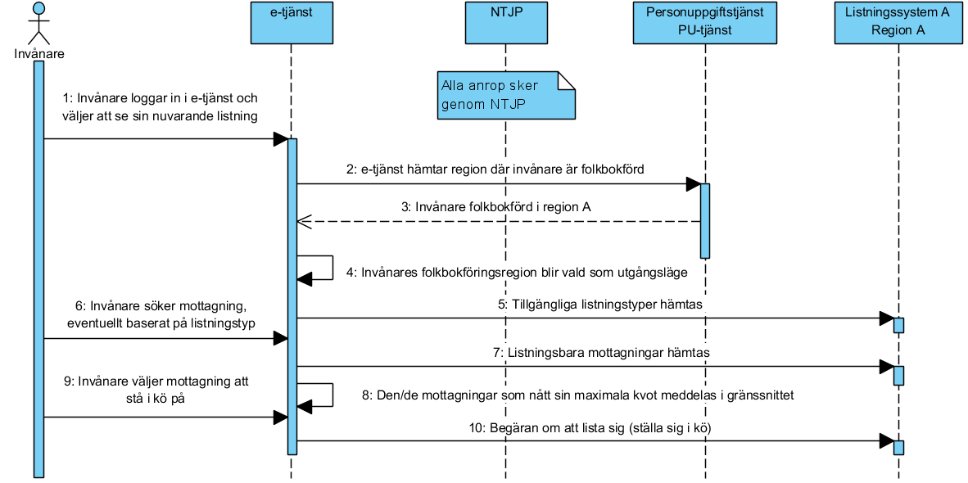

      - Arbetssteg

Steg | Beskrivning
1 | Invånare loggar in i e-tjänst via stark autentisering, exempelvis via mobilt bankId i 1177 e-tjänster
2-3 | E-tjänst slår upp invånares personuppgifter via personuppgiftstjänst för att ta reda på var invånare är mantalsskriven (vilken som är invånares folkbokföringsregion)
4 | E-tjänst utgår från att invånare vill söka listning på mottagning i folkbokföringsregionen
5 | E-tjänst hämtar vilka listningstyper som erbjuds i regionen. Listan kan innehålla mer än en listningstyp beroende på regionala regler.
6 | Invånare söker mottagning. Beroende på e-tjänstens implementation kan exempelvis invånare erbjudas att söka på mottagningens namn och/eller baserat på erbjudna listningstyper.
7 | Listningsbara mottagningar hämtas, inklusive detaljer om dem. Exempel på detaljer kan vara om mottagningen erbjuder kö eller om mottagningen erbjuder möjlighet att vidare även välja läkarkontakt.  (Observera att möjligheten att erbjuda läkarkontakt är en frivillig funktion för region och mottagning)
8 | Invånare inser att den önskade mottagningen har nått sitt maximala tak på antal tillåtna listade invånare. Invånare noterar att mottagningen erbjuder kö.
9 | Invånare godkänner och väljer att stå i kö på mottagning.
10 | E-tjänst anropar listningssystem och begär listning (att ställa sig i kö).

    - Flöde 5 – Invånare som står i kö blir listad

Flödet beskriver eventuella interaktioner när invånare tilldelas en listning på mottagning efter att tidigare ha ställt sig i kö där.

Förutsättningar
- Invånare har tidigare valt att ställa sig i kö för listning på en mottagning vars maximala kvot av listade invånare har uppnåtts.
- I detta flödesexempel är mottagningen en mottagning i annan region än invånares folkbokföringsregion.

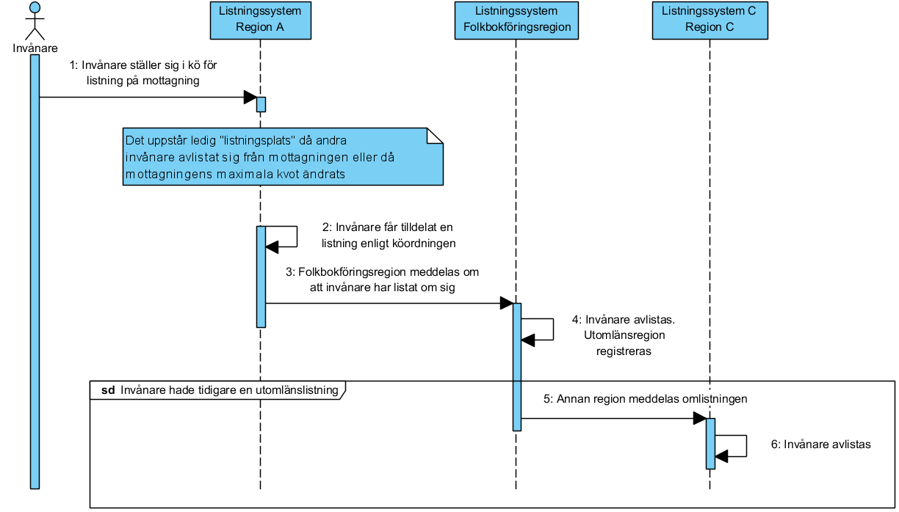
      - Arbetssteg

Steg | Beskrivning
1 | Invånare ställer sig i kö för listning i annan region (se flöde 3)
2 | Invånare tilldelas senare listning enligt köordningen. Notera att denna process initieras från listningssystemet som administrerar kön. Det betyder att den senaste tilldelningen kommer att ta över om invånare ställt sig i kö på fler än en mottagning (kanske i olika regioner)
3 | Folkbokföringsregion meddelas om att invånare listat om sig.
4 | Eventuell aktiv listning i folkbokföringsregionen listningssystem avlistas. Folkbokföringsregion håller reda på i vilken region som invånare utomlänslistat sig på.
5 | Om invånare redan innan var utomlänslistad i annan region (Region C) meddelas Region C’s listningssystem.
6 | Invånare avlistas från Region C

    - Flöde 6 – Invånare som står i kö vill gå ur kön

Flödet beskriver interaktionen då en invånare som står i kö för listning på en mottagning ångrar sig och vill gå ur kön.

Förutsättningar
- Invånare har tidigare ställt sig i kö för listning på mottagning.
- Mottagningen erbjuder kö då mottagningen redan uppnått det maximala antalet invånare som tillåts vara listade på mottagningen.

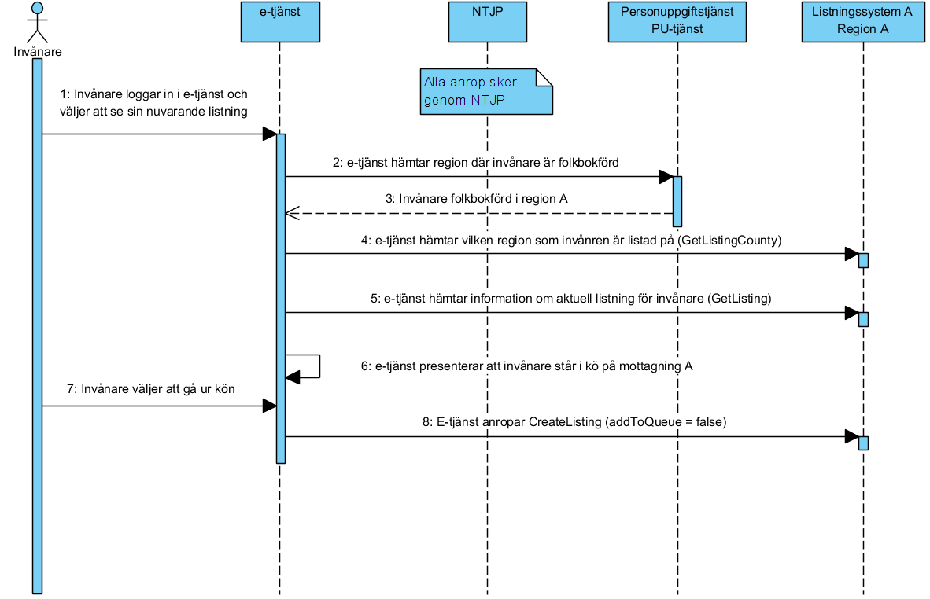

      - Arbetssteg

Steg | Beskrivning
1 | Invånare loggar in i e-tjänst via stark autentisering, exempelvis via mobilt bankId i 1177 e-tjänster
2 | E-tjänst slår upp invånares personuppgifter via personuppgiftstjänst för att ta reda på var invånare är mantalsskriven (vilken som är invånares folkbokföringsregion)
3 | PU-tjänst returnerar invånares folkbokföringsregion
4 | E-tjänst hämtar vilken region som invånaren är listad på genom att adressera invånarens folkbokföringsregion via tjänstekontraktet GetListingCounty.  I detta exempel är invånaren listad i sin folkbokföringsregion.
5 | E-tjänst hämtar detaljer om invånares listning(ar) genom att anropa tjänstekontraktet GetListing
6 | E-tjänst får svar om att invånaren är listad på mottagning A men står i kö på mottagning B
7 | Invånare väljer att gå ur listningskön på mottagning B
8 | E-tjänst anropar tjänstekontraktet CreateListing för mottagning B och med attributet addToQueue = false

    - Flöde 7 – Invånare utomlänslistar sig

Flödet beskriver interaktionen då en invånare är listad i sitt mantalslandsting men beslutar sig för att lista sig i ett annan region.

Förutsättningar
- Invånare har tidigare inte aktivt valt att lista sig tidigare, alternativt är redan listad på mottagning i folkbokföringsregionen.

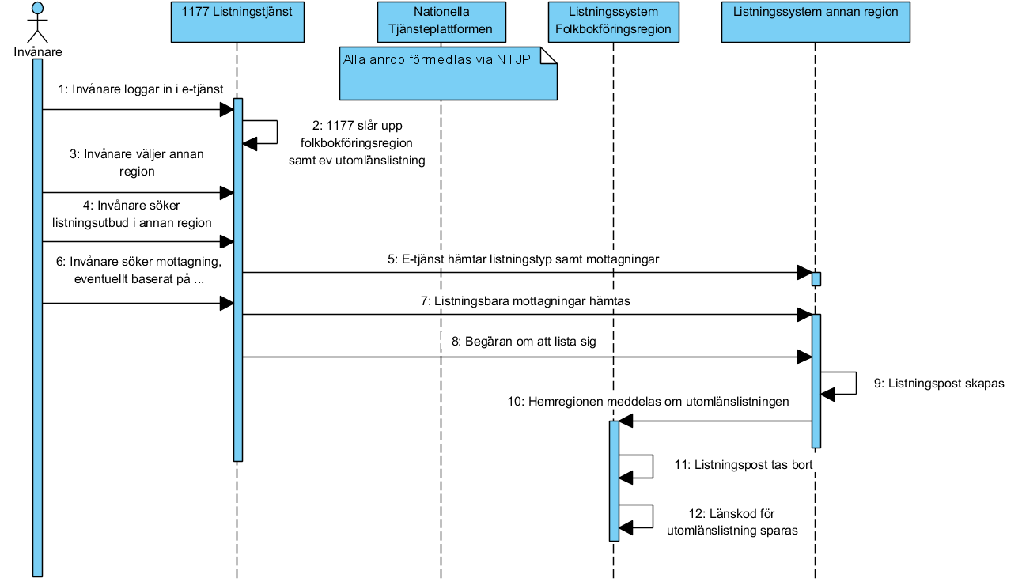

      - Arbetssteg

Steg | Beskrivning
1 | Invånare loggar in i e-tjänst via stark autentisering, exempelvis via mobilt bankId i 1177 e-tjänster
2 | E-tjänst slår upp invånares personuppgifter via personuppgiftstjänst för att ta reda på var invånare är mantalsskriven (vilken som är invånares folkbokföringsregion)
3 | Invånare väljer att söka efter listningar i annan regions utbud
4 | E-tjänst hämtar vilka listningstyper som erbjuds i regionen. Listan kan innehålla mer än en listningstyp i det fall annan region har ett samverkansavtal om gemensamma listningstyper med folkbokföringsregionen.
5 | Invånare söker mottagning. Beroende på e-tjänstens implementation kan exempelvis invånare erbjudas att söka på mottagningens namn och/eller baserat på erbjudna listningstyper.
6 | Listningsbara mottagningar hämtas, inklusive detaljer om dem. Exempel på detaljer kan vara om mottagningen erbjuder kö eller om mottagningen erbjuder möjlighet att vidare även välja läkarkontakt.  (Observera att möjligheten att erbjuda läkarkontakt är en frivillig funktion för region och mottagning)
7 | Invånare godkänner och väljer mottagning. I godkännandet ingår att invånare ger sitt samtycke om att informationsväxling får ske av listningsinformation (utlämnande) mellan pålistande region, folkbokföringsregion och eventuell tredje avlistande region (i det fall invånare tidigare var utomlänslistad i annan region).  Den information som utväxlas är:  - Invånares personnummer  - Länskod för pålistande region  - Länskod för folkbokföringsregion  - Eventuellt listningstyp i det fall pålistande region samverkar med folkbokföringsregion om gemensamma listningstyper.
8 | Listningspost skapas i utomlänsregionens listningssystem
9 | Ny pålistande region meddelar folkbokföringsregion om pålistningen
10-11 | Listningssystem i folkbokföringsregionen avlistar invånare samt håller därefter reda på var invånare utomlänslistat sig

    - Flöde 8 – Listning från ett Utomlandsting till ett annat utomlandsting
En invånare är utomlänslistad men beslutar sig för att lista sig i en annan region.
Förutsättningar
- Invånare är sedan tidigare utomlänslistad i annan region. Invånares folkbokföringsregion håller därmed reda på denna region.

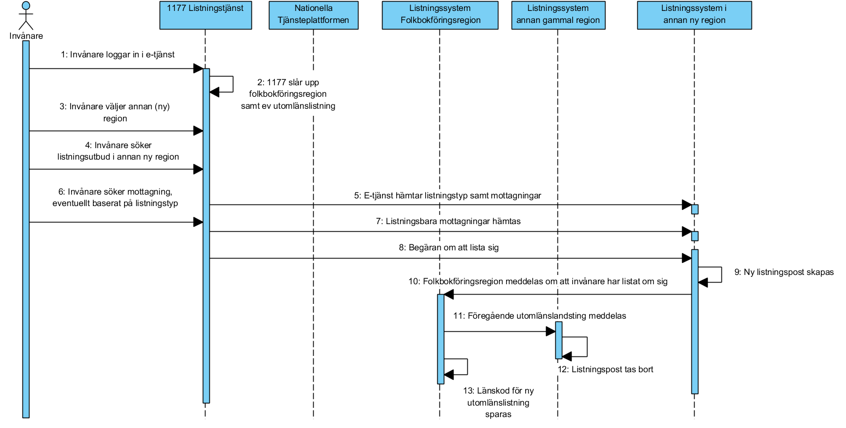

      - Arbetssteg

Steg | Beskrivning
1 | Invånare loggar in i e-tjänst via stark autentisering, exempelvis via mobilt bankId i 1177 e-tjänster
2 | E-tjänst slår upp invånares personuppgifter via personuppgiftstjänst för att ta reda på var invånare är mantalsskriven (vilken som är invånares folkbokföringsregion)
3-4 | Invånare väljer att söka efter listningar i annan regions utbud
5 | E-tjänst hämtar vilka listningstyper som erbjuds i regionen. Listan kan innehålla mer än en listningstyp i det fall annan region har ett samverkansavtal om gemensamma listningstyper med folkbokföringsregionen.
6 | Invånare söker mottagning. Beroende på e-tjänstens implementation kan exempelvis invånare erbjudas att söka på mottagningens namn och/eller baserat på erbjudna listningstyper.
7 | Listningsbara mottagningar hämtas, inklusive detaljer om dem. Exempel på detaljer kan vara om mottagningen erbjuder kö eller om mottagningen erbjuder möjlighet att vidare även välja läkarkontakt.  (Observera att möjligheten att erbjuda läkarkontakt är en frivillig funktion för region och mottagning)
8 | Invånare godkänner och väljer mottagning. I godkännandet ingår att invånare ger sitt samtycke om att informationsväxling får ske av listningsinformation (utlämnande) mellan pålistande region, folkbokföringsregion och eventuell tredje avlistande region (i det fall invånare tidigare var utomlänslistad i annan region).  Den information som utväxlas är:  - Invånares personnummer  - Länskod för pålistande region  - Länskod för folkbokföringsregion  - Eventuellt listningstyp i det fall pålistande region samverkar med folkbokföringsregion om gemensamma listningstyper.
9 | Listningspost skapas i utomlänsregionens listningssystem
10 | Ny pålistande region meddelar folkbokföringsregion om pålistningen
11 | Folkbokföringsregion meddelar den föregående utomlänslistningen om ny pålistning
12 | Invånare avlistas från föregående utomlänslistning
13 | Listningssystem i folkbokföringsregionen håller därefter reda på var invånare utomlänslistat sig

    - Flöde 9 – Invånare flyttar till ny region

Flödet beskriver interaktioner då invånare flyttar över regiongräns. Flödet involverar inte Listnings-e-tjänst (exempelvis 1177 listing). Regioners listningssystem förutsätts ha synkronisering gentemot personuppgiftstjänst. Regionens listningstjänst förutsätts därmed kunna bli uppdaterad, baserat på förändringar som förmedlas från personuppgiftstjänst, för samtliga invånare som listningssystemet håller listningsuppgifter för. Detta inkluderar även invånare som utomlänslistat sig hos region.

Förutsättningar
- Invånare är sedan tidigare utomlänslistad i annan region. Invånares folkbokföringsregion håller därmed reda på denna region.

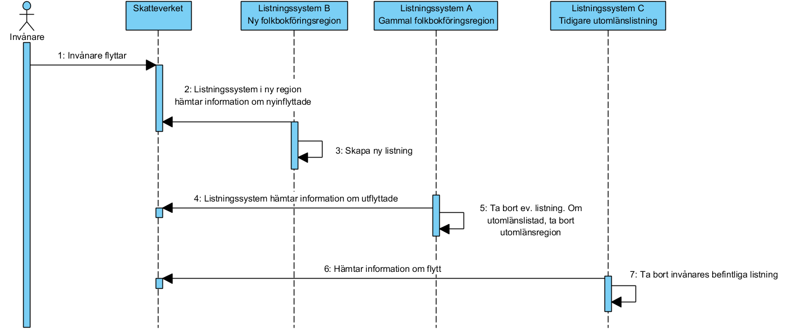
      - Arbetssteg

Steg | Beskrivning
1 | Invånare flyttar, vilket triggar en ändrad mantalsskrivning hos Skatteverket.
2 | Listningssystem i ny region, dit invånare flyttat, uppdateras via synkroniseringsfunktion och blir uppmärksam på att en ny invånare flyttat in.
3 | Invånare pålistas i ny region enligt det regionala regelverket (t ex pålistas automatiskt på geografiskt närmsta mottagning i förhållande till invånares nya adress)
4 | Listningssystem i utflyttningsregion, dit invånare från, uppdateras via synkroniseringsfunktion och blir uppmärksam på att en invånare flyttat ut.
5 | Listningssystemet i utflyttningsregionen har inte längre ansvaret att hålla reda på var invånare är listad
6 | Listningssystem där invånare tidigare var utomlänslistad, uppdateras via synkroniseringsfunktion och blir uppmärksam på att invånaren flyttat över regiongräns.
7 | Listningssystemet avlistar invånare (tidigare utomlänslistning)

    - Flöde 10 – Invånare utomlänslistar sig, via blankett

Flödet beskriver interaktioner då invånare vill utomlänslista sig men saknar möjlighet att autentisera sig elektroniskt (saknar mobilt BankId eller liknande)

Förutsättningar
- Invånare är eventuellt sedan tidigare utomlänslistad i annan region. Invånares folkbokföringsregion håller i det fall reda på denna region.

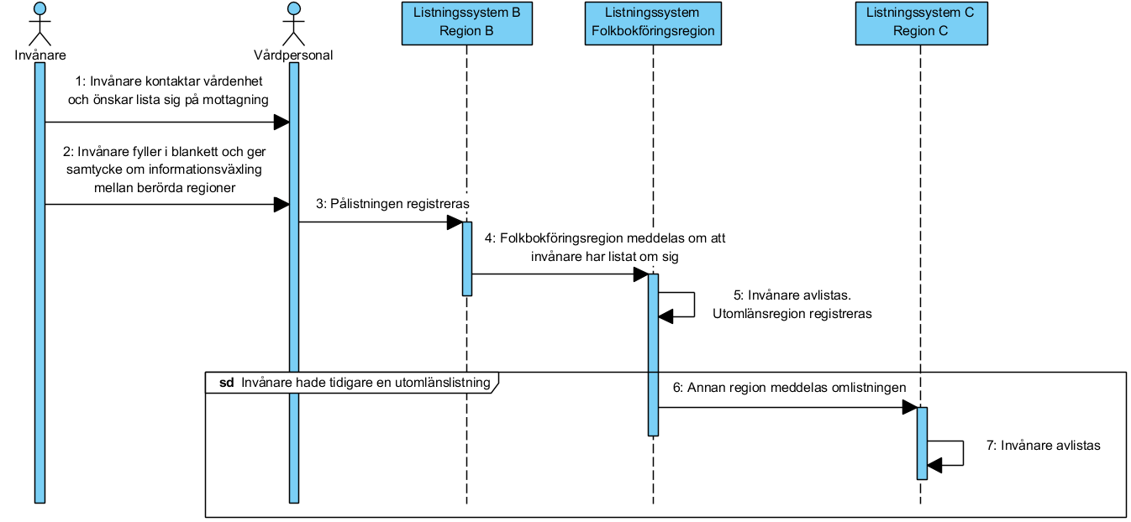

      - Arbetssteg

Steg | Beskrivning
1 | Invånare kontaktar vårdenhet i annan region (än invånares folkbokföringsregion) och begär att få lista sig där.
2 | Invånare fyller i en blankett för pålistning och ger samtidigt sitt samtycke (som uttrycks i blanketten).  I godkännandet ingår att invånare ger sitt samtycke om att informationsväxling får ske av listningsinformation (utlämnande) mellan pålistande region, folkbokföringsregion och eventuell tredje avlistande region (i det fall invånare tidigare var utomlänslistad i annan region).  Den information som utväxlas är:  - Invånares personnummer  - Länskod för pålistande region  - Länskod för folkbokföringsregion  Eventuellt listningstyp i det fall pålistande region samverkar med folkbokföringsregion om gemensamma listningstyper.
3 | Pålistning registreras av administrativ personal/vårdpersonal i pålistande regions listningssystem.
4 | Folkbokföringsregion meddelas om att ny pålistning skett i annan region.
5 | Invånare avlistas från folkbokföringsregions listningssystem. Listningssystemet ansvarar samtidigt för att därefter hålla reda på var invånaren är utomlänslistad
6 | Om invånare även tidigare var utomlänslistad i annan region (Region C) meddelar folkbokföringsregion ny pålistning.  Den information som utväxlas är:  - Invånares personnummer  - Länskod för pålistande region  - Länskod för folkbokföringsregion  Eventuellt listningstyp i det fall pålistande region samverkar med folkbokföringsregion om gemensamma listningstyper.
7 | Listningssystemet avlistar invånare (tidigare utomlänslistning)

    - Flöde 11a – Invånare vill lista om sig men det maximala antalet tillåtna omlistningar har uppnåtts
Flödet beskriver interaktioner då invånare vill lista om sig men där invånare redan listat om sig maximalt tillåtna gånger. Regelverk för hur många gånger invånare tillåts lista om sig realiseras genom att folkbokföringsregionen håller räkningen.
De föreslagna rekommendationerna/lagändringarna är att invånare maximalt ska tillåtas lista om sig 2 gånger per 12-månaders-period, se referens Ökad kontinuitet och effektivitet i vården – en primärvårdsreform [R6]

Förutsättningar
- Invånare har redan listat om sig 2 gånger under den senaste 12-månaders-perioden. Det är folkbokföringsregions ansvar att hålla reda på antalet gånger som invånare listat om sig under den senaste 12-månaders-perioden.
- Listningssystemet i ”Annan region” väljer att implementera flödet som en synkron sammanhängande process, d v s att listningssystemet inte svarar e-tjänsten förrän listningssystemet meddelat folkbokföringsregion om omlistningen och fått ett positivt svar därifrån.

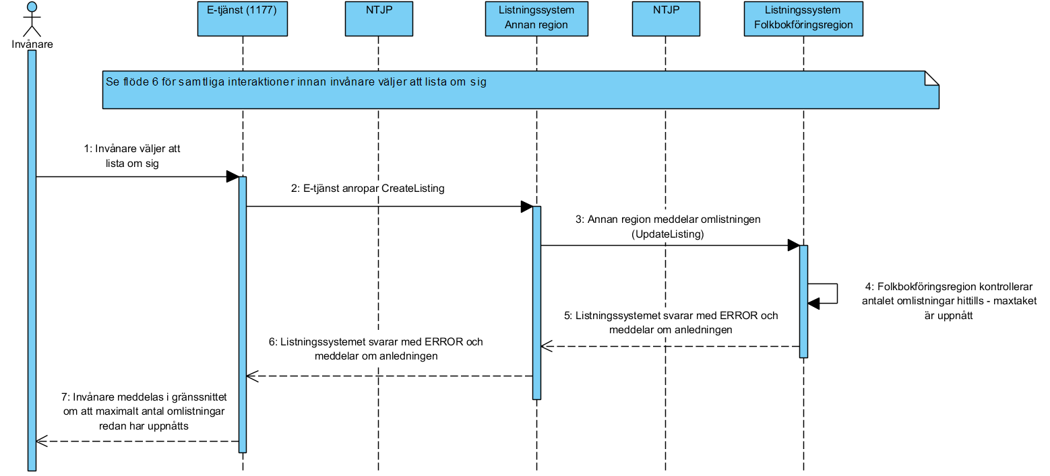

      - Arbetssteg

Steg | Beskrivning
1 | Detta steg föregås av de steg beskrivna i Flöde 6 ovan, där invånare väljer den listningsbara mottagningen för att till slut slutföra sin omlistning.  Invånare väljer att lista om sig på vald mottagning.
2 | E-tjänst anropar CreateListing, adresserat till listningssystemet i ”Annan region” (den region som invånare valt att utomlänslista sig på)
3 | Listningssystemet i ”Annan region” meddelar invånares folkbokföringsregion om omlistningen, genom att anropa UpdateListing.
4 | Folkbokföringsregion kontrollerar hur många gånger invånare redan listat om sig under den senaste 12-månaders-perioden. Det är folkbokföringsregionens uppgift att hålla reda på denna ”räknare”, för sina invånare.
5 | Folkbokföringsregions listningssystem returnerar felkoden ERROR_MAXIMUM_ANNUAL_UPDATES_EXCEEDED i svaret på UpdateListing.
6 | Listningssystemet i ”Annan region” svarar tillbaka till e-tjänsten och vidarebefordrar den felkod listningssystemet fick. Listningssystemet har således haft den ursprungliga sessionen/uppkopplingen från e-tjänsten öppen.
7 | Invånare meddelas om att omlistningen inte godkänts, samt en beskrivande text om anledningen till detta.

    - Flöde 11b – Invånare vill lista om sig men det maximala antalet tillåtna omlistningar har uppnåtts
Flödet beskriver interaktioner då invånare vill lista om sig men där invånare redan listat om sig maximalt tillåtna gånger. Regelverket för hur många gånger invånare tillåts list om sig bestäms av folkbokföringsregionen. De föreslagna rekommendationerna/lagändringarna är att invånare maximalt ska tillåtas lista om sig 2 gånger per 12-månaders-period, se referens Ökad kontinuitet och effektivitet i vården – en primärvårdsreform [R6]

Förutsättningar
- Invånare har redan listat om sig 2 gånger under den senaste 12-månaders-perioden. Det är folkbokföringsregions ansvar att hålla reda på antalet gånger som invånare listat om sig under den senaste 12-månaders-perioden.
- Listningssystemet i ”Annan region” väljer att implementera flödet som en asynkron process, d v s att listningssystemet svarar e-tjänsten för invånare innan ”Annan region” har fått ett godkännande från invånares folkbokföringsregion om att omlistningen godkänts.

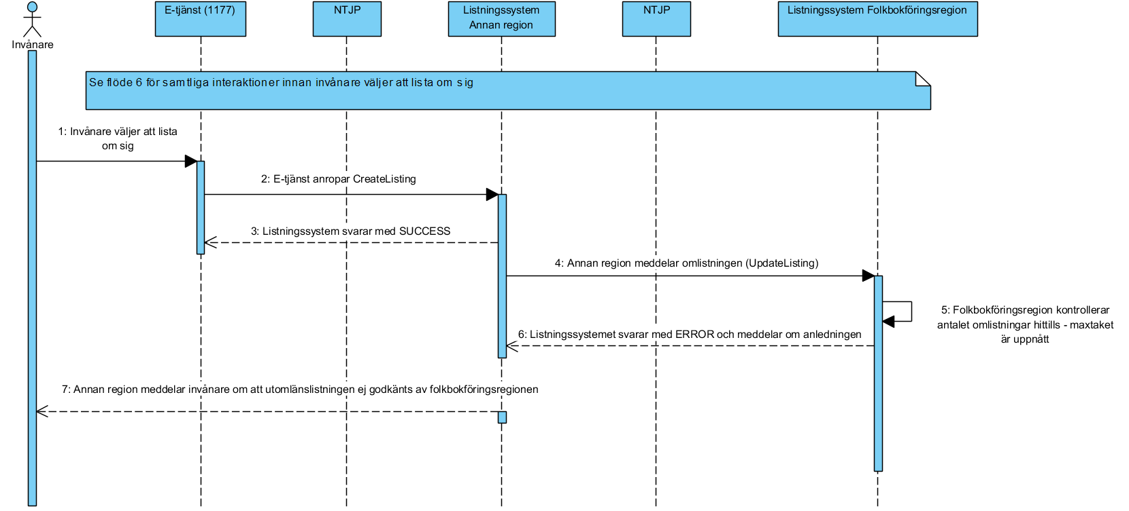

      - Arbetssteg

Steg | Beskrivning
1 | Detta steg föregås av de steg beskrivna i Flöde 6 ovan, där invånare väljer den listningsbara mottagningen för att till slut slutföra sin omlistning.  Invånare väljer att lista om sig på vald mottagning.
2 | E-tjänst anropar CreateListing, adresserat till listningssystemet i ”Annan region” (den region som invånare valt att utomlänslista sig på)
3 | Listningssystemet i ”Annan region” returnerar status OK för omlistningen.
4 | Listningssystemet i ”Annan region” meddelar invånares folkbokföringsregion om omlistningen, genom att anropa UpdateListing.
5 | Folkbokföringsregion kontrollerar hur många gånger invånare redan listat om sig under den senaste 12-månaders-perioden. Det är folkbokföringsregionens uppgift att hålla reda på denna ”räknare”, för sina invånare.
6 | Folkbokföringsregions listningssystem returnerar ett ERROR_MAXIMUM_ANNUAL_UPDATES_EXCEEDED i svaret på UpdateListing.
7 | Det är listningssystemet i ”Annan region” som har till ansvar att återkoppla till invånaren om att omlistningen inte gick igenom. Hur denna återkoppling ska ske är utanför denna tjänstedomäns specifikation att definiera. Denna återkoppling skulle kunna förmedlas exempelvis genom ett meddelande i invånarens inkorg - via 1177, alternativt via annan tjänst/e-tjänst som region föredrar. Listningssystemet i ”Annan region” bör inte svara med listningsdetaljer om nya listningen ifall listningssystemet anropas via tjänstekontraktet GetListing innan anropet till UpdateListing bekräftat omlistningen.

    - Flöde 12 – Vårdpersonal hos privat vårdgivare med vårdavtal vill se var patient är listad
Flödet beskriver interaktioner då vårdpersonal hos privat vårdgivare behöver ta del av listningsinformation gällande en patient som vårdgivaren har en vårdrelation med.
Baserat på huruvida patient är listad hos vårdgivare eller inte kan olika regler träda i kraft, exempelvis schemaläggningen eller tidbokningen relaterat till vårdgarantin. Flödet visar hur olika svar kan ges från listningssystemet, beroende på var patient är listad.

Förutsättningar
- Vårdgivare har en vårdrelation med patient

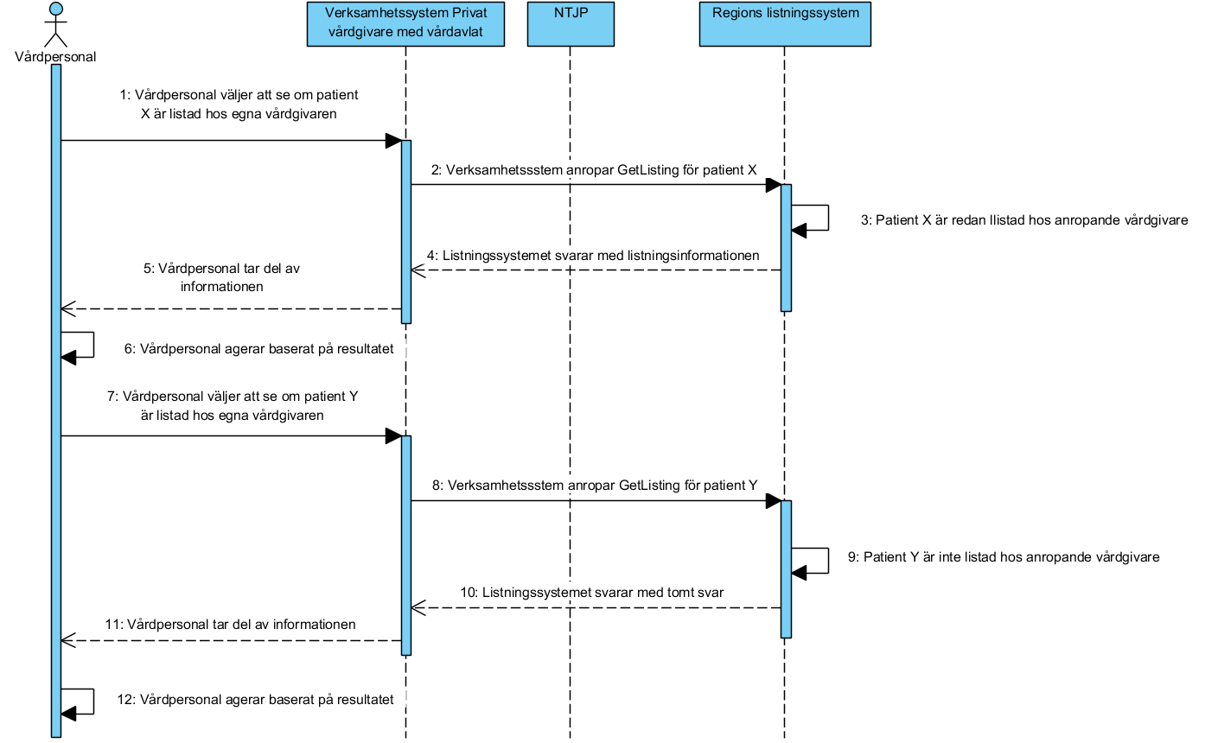

      - Arbetssteg

Steg | Beskrivning
1 | Vårdpersonal väljer att se var aktuell patient (Patient X) är listad i samband med att vårdpersonal öppnar patientjournalen.
2 | Vårdgivares verksamhetssystem anropar GetListing, adresserat till listningssystemet/listningssystemen som vårdgivare har vårdavtal med
3 | Listningssystemet noterar att Patient X redan är listad på mottagning hos vårdgivaren
4 | Listningssystemet svara med listningsinformation för patient X
5 | Vårdpersonal tar del av informationen och kan därmed ta beslut som kan avgöras baserat på vårdgivares listningsansvar
6 | Vårdpersonal agerar baserat på resultatet. Det kan t ex handla om när patient bokas för besök, grundat på vårdgarantin
7 | Vårdpersonal väljer att se var aktuell patient (Patient Y) är listad i samband med att vårdpersonal öppnar patientjournalen.
8 | Vårdgivares verksamhetssystem anropar GetListing, adresserat till listningssystemet/listningssystemen som vårdgivare har vårdavtal med
9 | Listningssystemet noterar att Patient Y inte är listad på någon mottagning hos vårdgivaren
10 | Listningssystemet svara med ett tomt svar, ingen listningsinformation förmedlas
11 | Vårdpersonal tar del av informationen och kan därmed ta beslut som kan avgöras baserat på vårdgivares listningsansvar. Tomt svar innebär att patient är listad hos annan vårdgivare
12 | Vårdpersonal agerar baserat på resultatet. Det kan t ex handla om när patient bokas för besök, grundat på vårdgarantin

    - Flöde 13 – Vårdgivaren som invånare har utomlänslistat sig på avslutar sin verksamhet
Flödet beskriver interaktion då en vårdgivare avslutar sin verksamhet eller då vårdgivare avslutar sitt avtal att bedriva vård i region. Invånare, folkbokförda i annan region, som är listade hos vårdgivaren avlistas.

Förutsättningar
- Vårdgivare har avtal med region att bedriva vård.
- Invånare folkbokförda i annan region än regionen som har vårdavtalet är listade hos vårdgivaren
- Vårdgivaren avslutar sin verksamhet eller avslutar sitt vårdavlat

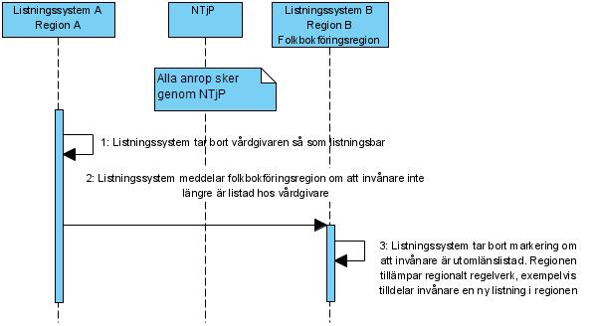

      - Arbetssteg

Steg | Beskrivning
1 | Vårdgivare eller vårdenhet hos vårdgivare upphör med sin verksamhet eller bedriver inte längre vård på uppdrag av region. Regionens listningssystem uppdateras, där denna vårdenhet inte längre är listningsbar.
2 | För de invånare som är listade på den upphörande vårdenheten och där invånarna är folkbokförda i annan region, skickar listningssystemet ett anrop till invånarens folkbokföringsregion via UpdateListing. Fältet newListingCounty sätt till folkbokföringsregionens länskod.
3 | Folkbokföringsregionens listningssystem makulerar information om att invånaren är utomlänslistad. Folkbokföringsregionen tilldelar invånaren listning enligt regionalt regelverk

- Begreppsmodell och beskrivning
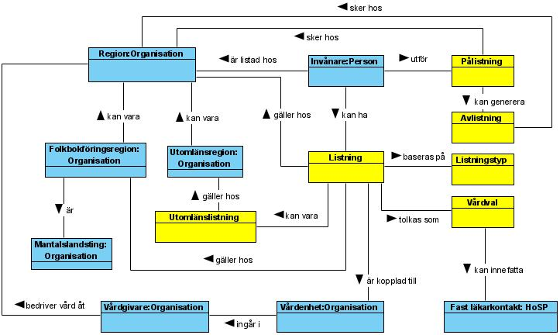
  - Beskrivning av begrepp
Begrepp | Definition enligt Socialstyrelsens termbank/Andra vedertagna källor | Beskrivning och kommentar enligt referensbegreppsmodell samt kompletterande beskrivning för verksamhetsbehovet | Relation till  informations-modell | Referens till begrepps-modell
Avlistning | Saknas | Den aktuella listningen blir inaktiv, gäller inte längre | Klass: Listning
Listningstyp | Saknas | Alt. Vårdvalstyp  Se stycke Listningstyper nedan
Listning | Saknas | Listning syftar till att invånare på förhand kan välja utförare. Listningen ligger vidare till grund, oftast som en av flera parametrar, för region att beräkna och fördela ersättning till utförare.  Denna tjänstedomän utgår från tolkningen att Listning är jämställt med Vårdval.  Begreppet Listning används i dagligt tal av regionerna men  existerar inte som begrepp i dagens lagstiftning. I lagen används istället begreppet Vårdval. | Klass: Listning
Mantalsregion | Saknas | Region där personen är folkbokförd. Synonymt begrepp: Folkbokföringsregion. | Identifierare: Regionskod | NI: Organisation
Person | Mänsklig individ. | En person kan vara en svensk medborgare eller folkbokförd i Sverige. | Klass: Person | NI:Person
Pålistning | Saknas | Det vårdval som en invånare gör primärvården enligt Patientlagen 6 kap. 3§ | Klass: Listning
Region | Organisation som beslutar om, har ansvar för och/eller utför aktiviteter inom hälso- och sjukvård. Exempel som särskilt pekas ut som organisationer inom hälso- och sjukvård som det i tillämpliga fall ska dokumenteras om är vårdenhet och vårdgivare. | I detta sammanhang: den organisation som har juridiskt och ekonomiskt ansvar att uppfylla Patientlagen 6 kap. 3§ | Klass: Län | NI: Organisation
Utomlänsregion | Saknas | Region där personen INTE är folkbokförd | Identifierare: Regionskod | NI: Organisation
Vårdenhet | Organisatorisk enhet som tillhandahåller hälso- och sjukvård | Listningsbar mottagning som bedrivs av utförare/vårdgivare och som är godkänd/har avtal med regionen | Klass: Listningsbar Mottagning | NI: Vårdenhet
Vårdgivare |  | Juridisk personen som har det rättsliga ansvaret för verksamheten. I offentlig hälso- och sjukvård är det själva kommunen eller region. Alternativt privata aktörer som bedriver hälso- och sjukvård på uppdrag. |  | NI: Vårdgivare
Vårdval | Saknas | Begreppet Vårdval grundar sig på Hälso- och sjukvårdslagen om regions skyldighet att etablera och erbjuda vårdvalsystem.  Vårdval är den företeelse där invånare ges rättighet att i förväg välja utförare. Begreppet används synonymt med begreppet Listning i denna domän.  Utdrag från Hälso- och sjukvårdslagen (2017:30) Kap 7, § 3:  ”Regionen ska organisera primärvården så att alla som omfattas av regionens ansvar för hälso- och sjukvård kan välja utförare av hälso- och sjukvårdstjänster samt få tillgång till och välja en fast läkarkontakt (vårdvalssystem). Regionen får inte begränsa den enskildes val till ett visst geografiskt område inom regionen.  Regionen ska utforma vårdvalssystemet så att alla utförare behandlas lika, om det inte finns skäl för något annat. Ersättningen från regionen till utförare inom ett vårdvalssystem ska följa den enskildes val av utförare.  När regionen beslutat att införa ett vårdvalssystem ska lagen (2008:962) om valfrihetssystem tillämpas. Lag (2019:973).  ” | Klass: Listning
Fast läkarkontakt | Saknas | Begreppet Fast läkarkontakt bygger på den laggrundande företeelse (HoS [2017:30], se ovan) där invånare ger rättighet att på förhand välja utförare (utförande organisation) och vidare därigenom välja en fast läkarkontakt. Den utpekade HoSP är alltid knuten till en vald mottagning/vårdval. |  | NI: Hälso- och sjukvårdspersonal

  - Fast läkarkontakt
Denna tjänstedomän erbjuder ett tekniskt stöd för att kunna erbjuda invånare att i samband med val av listningsbar mottagning/vårdval, dessutom kunna välja önskad HoSP/vårdpersonal (husläkare m fl). Denna tekniska möjlighet är frivillig för region att erbjuda.
Region kan välja att använda denna funktionalitet inom listningsdomänen för att realisera kravet som uttrycks i HoS (2017:30) om att erbjuda fast läkarkontakt. Det är dock frivilligt för region att implementera Fast vårdkontakt via denna domän.
Enligt HoS (2017:30) uttrycks krav på region att erbjuda sina invånare val av utförarande organisation/mottagning (vårdval), likaså att därigenom erbjuda fast läkarkontakt. Det finns dock inget krav i lagen om att region måste erbjuda denna möjlighet för invånare folkbokförda i andra regioner. Det är därmed regionens val huruvida fast läkarkontakt ska erbjudas endast inom regionen eller övergripande nationellt.
Funktionaliteten kan tekniskt frivilligt väljas att erbjudas inom den egna regionen. Vidare kan regionen därutöver välja att erbjuda denna möjlighet för alla sina listningsbara mottagningar eller för ett urval av dem. Regionen kan dessutom som ett nästa steg frivilligt välja att erbjuda denna möjlighet även för invånare som inte är folkbokförda i regionen (utomlänslistningar).
Följande gäller för region:
- För att erbjuda möjligheten behöver regionen implementera/exponera det frivilliga tjänstekontraktet GetAvailableHealthcarePersonnel.
- För regionens listningsbara mottagningar som ska ges möjlighet att exponera val av HoSP ska regionen:
  - Svara ”SANT”/”TRUE” i attributet supportsHealthcarePersonnel för utpekad mottagning
  - returnera lista med HoSP för den personal som är valbar på mottagningen.
- Region kan välja att erbjuda möjligheten enligt punkt 2 endast för de egna (folkbokförda) invånarna eller även för övriga invånare. Region baserar då sitt svar på den invånare (personnummer) som skickas i begäran för anropet – GetAvailableHealthcarePersonnel.

  - Aktör
Den ursprungliga versionen av tjänstedomänen för listning (v1.0) syftade till att tillmötesgå invånares behov av att kunna ta del av sin listning/sitt vårdval, likaså att kunna förändra det. Vårdnadshavare gavs också möjlighet att företräda sina barn. Däremot gavs ingen möjlighet för andra aktörer att kunna konsumera listningsinformation via tjänstedomänen/tjänstekontrakten.
För att kunna tillmötesgå andra typer av aktörer i deras behov av att ta del av listningsinformation har aktörsbegreppet införts, för de tjänstekontrakt i domänen som förmedlar listningsinformation. En konsumerande tjänst ska förmedla vilken typ av aktör det är som utför handlingen. På så sätt ges regioners listningssystem möjlighet att implementera sina verksamhetsregler, därmed på regional nivå avgöra vilka typer av aktörer som ska kunna ta del av informationen.
Följande olika aktörer kan förmedlas:
- Invånaren
- Vårdnadshavare eller annat legalt ombud - ställföreträdare, god man, förmyndare
- Region
- Vårdgivare som drivs i egen regi
- Privat vårdgivare med vårdavtal
- Sjukvårdsrådgivning

Exempelvis – en listningsbar vårdgivare (vårdgivare med vårdavtal eller vårdgivare som drivs i regions i egen regi) har ett listningsansvar. I listningsansvaret kan bl a ligga (beroende på regions regelverk)
- skyldighet att förhålla sig till vårdgarantin för de invånare som är listade hos vårdgivare
- skyldighet att erbjuda patient ny medicinsk bedömning
- M fl
Regions listningssystem kan exempelvis därmed applicera regel där region svarar med listningsinformation om patient är listad hos vårdgivaren, samtidigt välja att undanhålla listningsinformation om patient är listad hos annan vårdgivare.
  - Listningstyper
Enligt Hälso- och sjukvårdslagen är det sedan 2010 obligatoriskt för regioner att erbjuda vårdvalsystem i primärvården. Varje region har dock friheten att själv definiera och utforma regelverk, ersättningsprinciper och villkor för godkända utförare inom regionen. Likaså har varje region friheten att definiera vad som ingår i vårdenhets/öppenvårds grunduppdrag (exempelvis barnhälsovård, mödrahälsovård mm).
Parallellt med regioners obligatoriska vårdvalssystem regleras patients rättighet till att fritt få välja utförare av offentligt finansierad öppenvård i Patientdatalagen. Patients rätt till att välja utförare sträcker sig även till att omfatta utförare utanför invånares egna folkbokföringsregion.
Det finns därmed behov av att kunna uttrycka en generell nationell listningstyp som kan förmedlas mellan regioner då invånare väljer att flytta sin listning över regiongränserna. Likaså finns det för vissa regioner ett behov av att inom en region kunna uttrycka mer granulära listningstyper för de egna invånarna (invånare som är folkbokförda i regionen). Listningstyper som kan stödja regionens specifika regelverk kring de grunduppdrag/ersättningsmekanismer som gäller lokalt.

Regionala (lokala) listningstyper
I interaktionen med de invånare som är folkbokförda i regionen tillåts regionen förmedla regionalt beslutade listningstyper. Invånare ges i de fall möjlighet att välja listning baserat på regionens regelverk och ersättningsprinciper.

Interregionala listningstyper mellan regioner i samverkan
Om flera regioner väljer att samverka kring sina listningsregler kan de tillsammans välja att definiera egna interregionala listningstyper. Dessa listningstyper kan då väljas att exponeras till invånare som är folkbokförda i någon av de samverkande regionerna.

Nationell listningstyp
Denna listningstyp ska användas i kommunikation mellan regioner då invånare väljer att lista sig över regiongränsen, d v s utomlänslista sig. En region som inte har behov av olika typer av listningar kan därmed välja att endast implementera denna i sin interaktion med invånare.
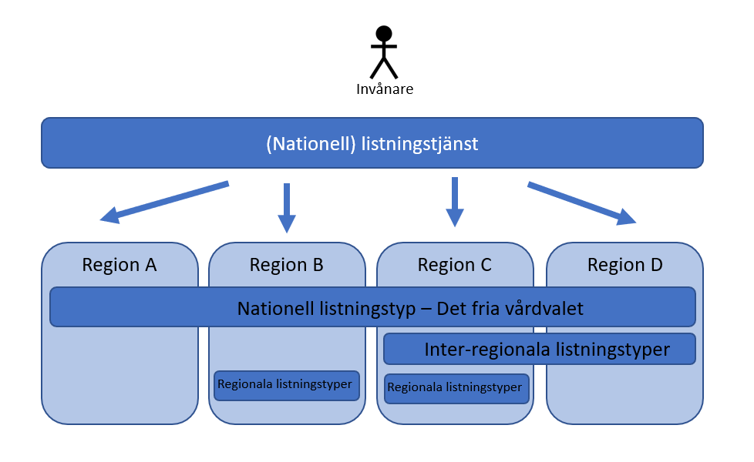
För att skilja på- och unikt kunna identifiera de olika listningstyperna ska de förmedlas som ett kodverk med tillhörande OID. OID ska identifiera och definiera domänen/området som listningskoden är giltig i (nationellt, interregionalt eller regionalt).

Scenarios – användning av listningstyper
Följande tre scenarios exemplifierar hur listningstyperna används i kommunikationen mellan regioners listningssystem och nationell listningstjänst
    - Invånare listar-/omlistar sig i sin folkbokföringsregion
När invånare söker efter listningsbara mottagningar i sin folkbokföringsregion kan folkbokföringsregionen erbjuda invånaren den/de regionalt gällande listningstyp(erna). Regionen har således möjlighet att exponera fler än en listningstyp och kan välja att basera sitt erbjudande antingen på invånares personnummer och/eller beroende på vilka listningstyper den specifika mottagningen erbjuder. Om regionen endast har definierat en listningstyp kan den antingen förmedlas enligt den nationellt kodifierade typen eller som en regional kod.

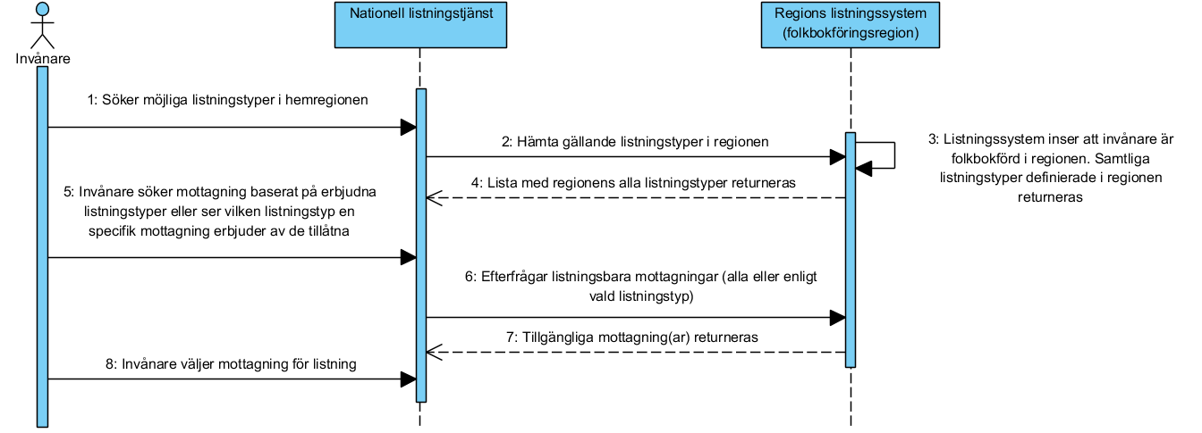

Följande listningstyper kan förmedlas i detta scenariot:
Listningstyp | Kod | Kodverk/OID
Nationell listningstyp för öppenvårdslistning  (Se referens [R5]) | PV | 1.2.752.129.5.1.27
Regionalt beslutade listningstyper | < format och antal koder (listningstyper) bestäms fritt av regionen > | < regionalt skapad och förvaltad OID >

    - Invånare listar sig/omlistar sig i annan region som samverkar med invånares folkbokföringsregion
När invånare söker efter listningsbara mottagningar i annan region än sin folkbokföringsregion och där denna region har ett samarbetsavtal om gemensamma interregionala listningstyper kan regionen erbjuda invånaren den/de interregionalt överenskomna listningstyp(erna).
Regionen har således möjlighet att exponera fler än en listningstyp och kan välja att basera sitt erbjudande antingen på invånares personnummer och/eller beroende på vilka listningstyper den specifika mottagningen erbjuder. Det är annan regions ansvar att implementera logiken för att avgöra huruvida invånaren tillhör någon region som ingår i samarbetsavtalet.

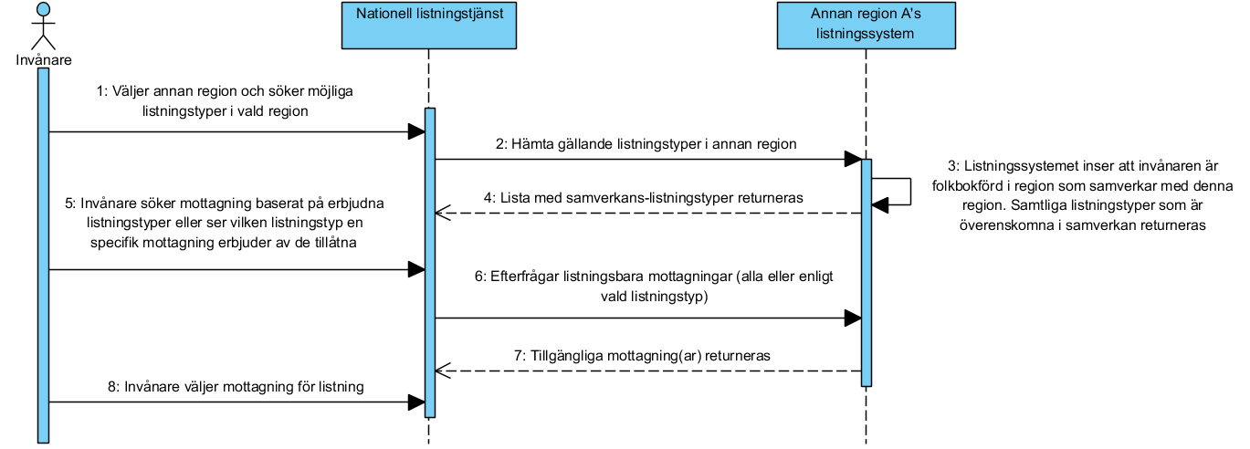

Följande listningstyper kan förmedlas i detta scenariot:
Listningstyp | Kod | Kodverk/OID
Interregionalt beslutade listningstyper | < format och antal koder (listningstyper) bestäms fritt av regionerna i samverkan > | < gemensamt skapad och förvaltad OID av regionerna i samverkan >

    - Invånare listar sig/omlistar sig i annan region som inte samverkar med invånares folkbokföringsregion
När invånare söker efter listningsbara mottagningar i annan region än sin folkbokföringsregion och där denna region inte har ett samarbetsavtal om gemensamma interregionala listningstyper ska regionen erbjuda invånaren den nationella listningstypen för öppenvårdslistning.

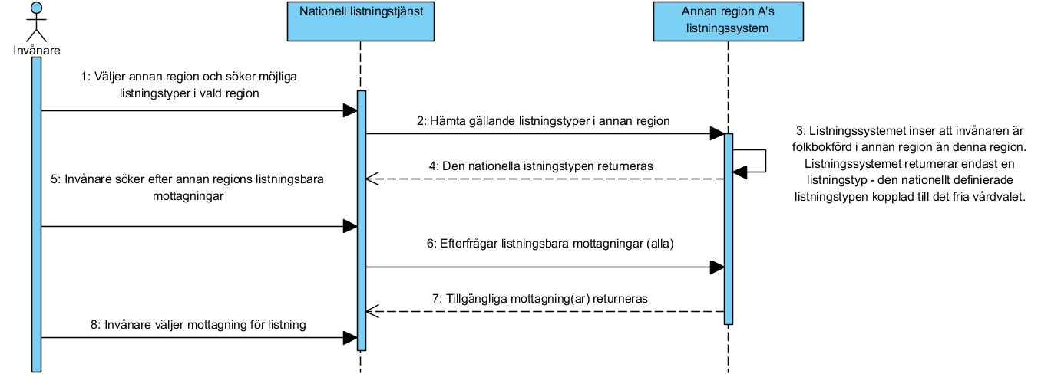

Följande listningstyper kan förmedlas i detta scenario:

Listningstyp | Kod | Kodverk/OID
Nationell listningstyp för öppenvårdslistning | PV | 1.2.752.129.5.1.27

- Informationsmodell och beskrivning
  - Informationsmodell, bild.
Nedan visas informationsmodellen för tjänstedomänen Listning. Informationsmodellen beskriver en sammanfattande bild, innefattande de informationsmängder som totalt ingår i domänens alla tjänstekontrakt. Ett specifikt tjänstekontrakt kan således förmedla delmängder av dessa informationsmängder, i en s.k. meddelandeinformationsmodell.
Exempelvis innefattar tjänstekontraktet GetListingTypes informationsmängderna Person, Region och lista med listningstyper.

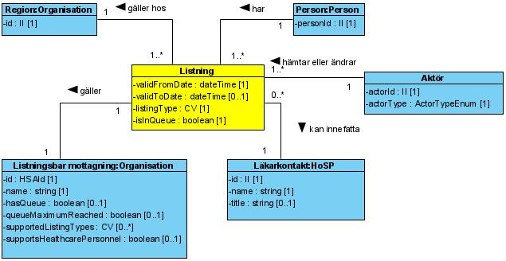

- Klasser och attribut

Nedan beskrivs de klasser och attribut som illustrerats i informationsmodellen.
  - Aktör
Klassen innehåller information om vilken aktör som antingen hämtar listningsinformation eller ändrar listningen (byter vårdval). Klassen förmedlar både typ av aktör samt beroende på typ av aktör också en identifierare som pekar ut aktören. Aktören kan exempelvis vara invånaren själv, vårdnadshavare, organisation som bedriver vård (vårdgivaren) eller har ett hänvisningsuppdrag (exempelvis organisationen som är utförare av 1177 på telefon) (datatypen ActorType).
Attribut | Mappning till RIM | Beskrivning | Data-typ(multiplicitet) | Data
actorId |  | Personnummer för invånare, vårdnadshavare eller HSAId för vårdgivare/organisation | II  (1)
actorType |  | Typ av aktör. | ActorTypeEnum | Aktörstypen är en av följande:  1) Invånaren  2) Vårdnadshavare eller ombud  3) Region i sin roll som sjukvårdshuvudman  4) Privat vårdgivare med vårdavtal  5) Vårdgivare – egendriven vård  6) Sjukvårdsrådgivning

  - Listning (Vårdval)
Klassen listning innehåller information om var personen är listad, vilken typ av listning det gäller samt för förändringar när listningen görs (datatypen ListingHealthcareFacilityType).
Attribut | Mappning till RIM | Beskrivning | Data-typ (multi-plicitet) | Data
starttidpunkt | saknas | Det datum då en pålistning görs. | dateTime  (1) | ÅÅÅÅ-MM-DDTttmmss
sluttidpunkt | saknas | Det datum då en avlistning görs. | dateTime  (1) | ÅÅÅÅ-MM-DDTttmmss
listningstyp | saknas | Det är antingen en avlistning eller pålistning | Boolean  ULL (1) | true/false
i kö | saknas | Flagga som visar om invånare står i kö för att bli listad på mottagning | Boolean | true/false
Fast läkarkontakt |  | Fast läkarkontakt, se klass nedan | HealthcarePersonnelType | Se klass nedan
Listningsbar mottagning | saknas | Listningsbar mottagning, se klass nedan | ListingHealthcareFacility | Se klass nedan

  - Listningsbar mottagning
Klassen innehåller information om mottagning/vårdcentral/vårdenhet som invånare kan lista sig på (datatypen HealthcareFacilityType).
Attribut | Mappning till RIM | Beskrivning | Data-typ(multiplicitet) | Data
id |  | HSAId för mottagningen/vårdcentralen | HSAId  (1)
namn |  | Namn på mottagningen/vårdcentralen | string
har kö |  | Definierar huruvida mottagningen erbjuder kö | Boolean
Lista listningstyper mottagningen/vårdenheten erbjuder |  | Lista med listningstyper som mottagningen/vårdenheten erbjuder | CVType
Erbjuder fast läkarkontakt |  | Definierar huruvida mottagningen/vårdcentralen erbjuder invånare möjlighet att också välja fast läkarkontakt | Boolean
  - Läkarkontakt (fast läkarkontakt)
Klassen innehåller information om vårdpersonal/läkarkontakt som kan kopplas till listningen/vårdvalet. Att erbjuda invånare möjlighet att förutom utförare (organisation som utför vård) dessutom i förväg välja fast läkarkontakt inom utföraren är frivilligt för region att stödja (datatypen HealthcarePersonnelType).
Attribut | Mappning till RIM | Beskrivning | Data-typ(multiplicitet) | Data
id |  | HSAId för valbar/erbjuden vårdpersonal | HSAId  (1)
namn |  | Namn på valbar/erbjuden vårdpersonal | string
titel |  | Titel på valbar/erbjuden vårdpersonal | string
  - Person
Klassen person/invånare håller information om den personen som listning gäller för.
Personen som listar sig behöver inte vara svensk medborgare utan att denne måste vara folkbokförd i Sverige (datatypen IIType).
Attribut | Mappning till RIM | Beskrivning | Data-typ(multiplicitet) | Data
personId | Person.person-id | Angivelse av identitetsbeteckning som personen  har (vanligtvis personnummer eller samordningsnummer). Personnummer med sekelsiffror, d.v.s. tolv siffror. | II  (1) | Personnummer  (YYYYMMDDXXXX)

  - Region
Klassen Region innehåller information om en region.
Attribut | Mappning till RIM | Beskrivning | Data-typ (multiplicitet) | Data
id |  | Länskod för regionala självstyrande enheter - sjukvårdshuvudmannen, som ansvarar bland annat för sjukvård. Tvåställig kod för län enligt Statistiska Centralbyrån (SCB) | CV  (0..1) | Länskod

- Datatyper i informationsmodellen
Förkortning | Benämning | Beskrivning
BL_NONNULL | Boolean that cannot be null | Datatyp som används för att ange värdena sant eller falskt
CV | Coded value | Ett kodat värde som hör till ett specifikt kodsystem.  För att koden ska vara möjlig att tolka behövs även information om vilket kodsy- stem den hör till (ICF, Snomed CT, ICD-10 exempelvis). Vid den faktiska tillämpningen kan flera delar av datatypen, som exempelvis kodtext, också behövas specificeras. [R4]  code ST Aktuell kod.  codeSystem ST Identifierare för det kodsystem som koden tillhör.  validTimeLow ST Tidpunkten då det kodade värdet blev giltigt.  validTimeHigh ST Tidpunkten då det kodade värdet upphörde att vara giltigt
TD | TS.DATE | Datum med variabel noggrannhet utifrån behov. Det kan vara enbart ett år, ett år och månad eller ett datum med år, månad och dag. Anges på formatet ÅÅÅÅ, ÅÅÅÅMM eller ÅÅÅÅMMDD.
II | Instans  identifierare | En unikt identifikation av en instans, företeelse eller objekt. T.ex. remissid, personnummer, HSA-id.  Exempel: ”ÅÅMMDD-XXXX OID för personnummer”  root Uid En universellt unik identifierare. I de fall ett värde 1 anges i extension pekar värdet i root ut det sammanhang inom vilket värdet i extension är unikt. I ISO 21090 kan denna antingen utgöras av en DCE UID eller en OID (Object identifier).  extension ST En textsträng som tillsammans med värdet för root bildar en unik identifierare.
TS | Datum och tid | Tidpunkt med variabel noggrannhet utifrån behov. Det kan vara allt från ett visst årtal till en tidpunkt med sekunder angivna. Anges på formatet ÅÅÅÅ, ÅÅÅÅMM, ÅÅÅÅMMDD, ÅÅÅÅMMDDhh, ÅÅÅÅMMDDhhmm eller ÅÅÅÅMMDDhhmmss. [R4]

- Multipliciteter i informationsmodellen
Kolumn Multiplicitet anger antal möjliga förekomster.
Notation | Förklaring
1 | En förekomst
0..1 | Ingen eller en förekomst
0..* | Ingen eller många förekomster
1..2 | En till två förekomster
1..* | En till många förekomster

- Begreppssystem, klassifikationer och kodverk
Terminologier, Kodverk och indentifikationssystem som hanteras inom informationsmodellen.
Namn på kodverket | Vem förvaltar innehållet | OID/annan kod | Vem förvaltar OID/annan kod
Personnummer | Skatteverket | 1.2.752.129.2.1.3.1 | SKL
Länskod | SCB (förvaltar originaldokumentet) | 1.2.752.129.2.2.1.18 | SKL

Omlistning: Personen listar om sig inom samma landsting där den är listad.
Begreppet invånare, person och patient har samma definition inom listningstjänsten.
Landstinget där personen är folkbokförd

